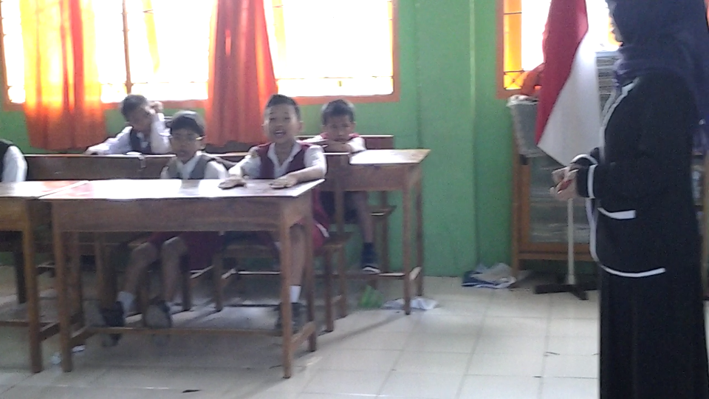
Siswa dibagi ke dalam 2 kelompok, misalnya kelompok A dan kelompok B. Kedua kelompok diminta untuk berhadap-hadapan.

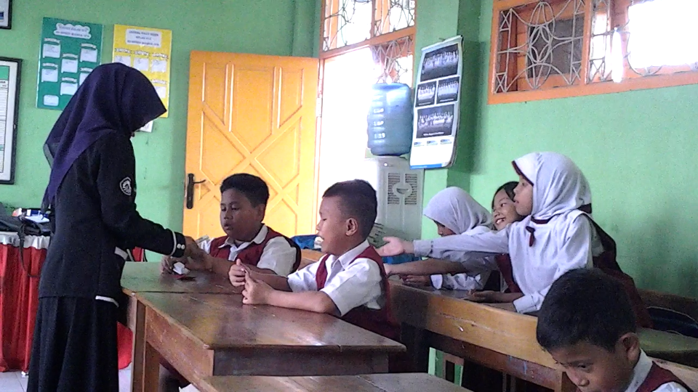
Guru membagikan kartu pertanyaan kepada kelompok A dan kartu jawaban kepada kelompok B.

